
10112002 – ABDILLAH ALFATHIN
SI 1B

JOBSHEET
PEMROGRAMAN BERORIENTASI OBJEK
PERTEMUAN 8
Dosen Pengampu
Sari Azhariyah, M.Pd.T.
Usep Abdul Rosid, S.T., M.Kom

POLITEKNIK NEGERI SUBANG
Jurusan : TIK | Waktu : 240 Menit
Program Studi : Sistem Informasi | Topik : Construct, Destruct dan CRUD
Mata Kuliah : PBO | Judul : Implementasi Construct, Destruct dan CRUD
Tanggal : Rabu, 15/04/2026 | Pertemuan ke : 8

Link GIthub : https://github.com/AbdillahAlfathin/PBO-Abdillah-10112002

1. TUJUAN PEMBELAJARAN
Setelah mengikuti praktikum ini, mahasiswa diharapkan:
- Memahami konsep class, object, properties, dan method dalam PHP OOP.
- Mampu mendeklarasikan variabel dan menggunakan operator aritmatika dalam method.
- Mampu memberi nilai pada properties melalui:
  - deklarasi awal,
  - objek,
  - (pengenalan) constructor.
- Mampu mengimplementasikan perhitungan sederhana berbasis OOP dalam PHP.

2. ALAT & BAHAN
- Komputer / Laptop
- XAMPP (Apache aktif)
- VSCode / Sublime Text
- Web Browser
- Folder praktikum (di dalam htdocs/)
- Repo Github (opsional)

3. RANGKUMAN MATERI
- Constructor adalah method khusus yang akan otomatis dijalankan saat sebuah objek pertama kali dibuat (instansiasi).
- Destructor adalah kebalikan dari constructor. Method ini akan otomatis dijalankan saat sebuah objek dihancurkan atau program selesai.
- CRUD = Create, Read, Update, Delete.

4. LANGKAH KERJA

A. Persiapan
- Jalankan XAMPP (Apache aktif)
- Buka VSCode
- Buat folder: pbo-nama-NIM-Kelas di dalam htdocs
- Buat file baru sesuai instruksi praktikum

B. Langkah Praktikum
- Membuat file latihan8.1.php sampai Tugas pertemuan 8
- Mengisi dengan kodingan yang sesuai
- Implementasi system yang dibuat/hasil

C. Output yang Diharapkan
Contoh output:

5. TABEL PRAKTIK

No | Nama Praktik | Perintah | Cuplikan Output | Cuplikan Kode
1 | Latihan8.1.php | Membuat system perhitungan bangun ruang. | 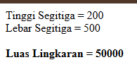 | 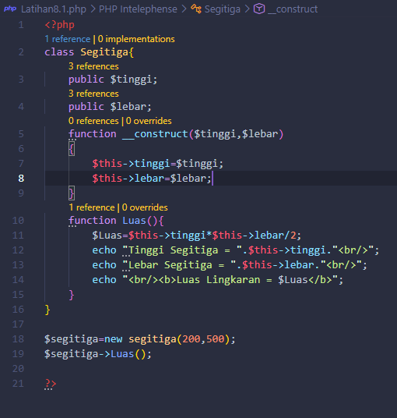
2 | Latihan 8.2.php | Membuat system menampilkan text. | 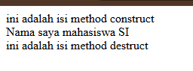 | 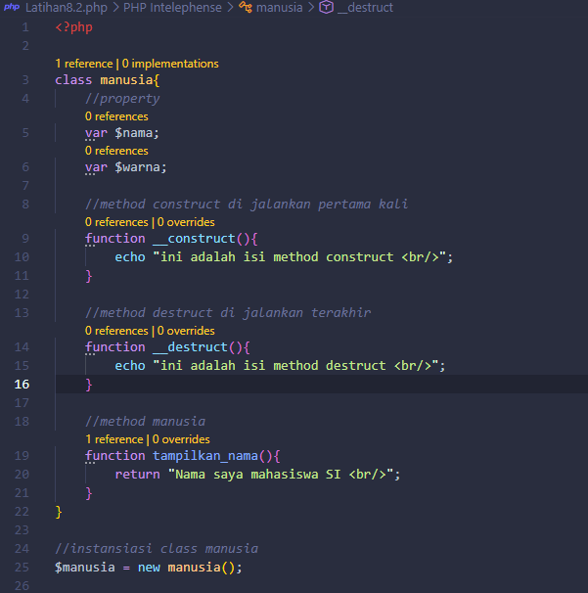
3. Latihan 8.3.php |  | Menampilkan command prompt. | 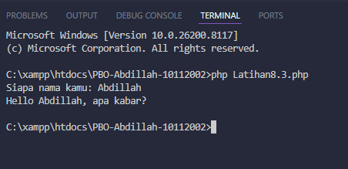 | 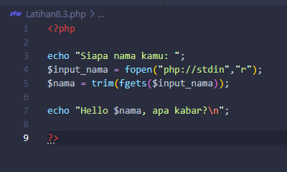
4. Latihan 8.4.php |  | Menampilkan command prompt. | 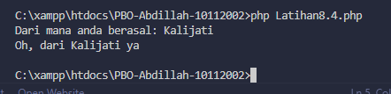 | 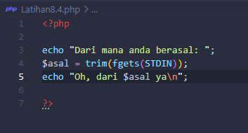
5. Latihan 8.5.php |  | Menampilkan command prompt. | 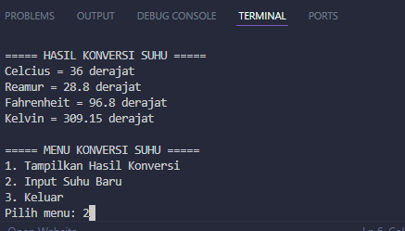 | 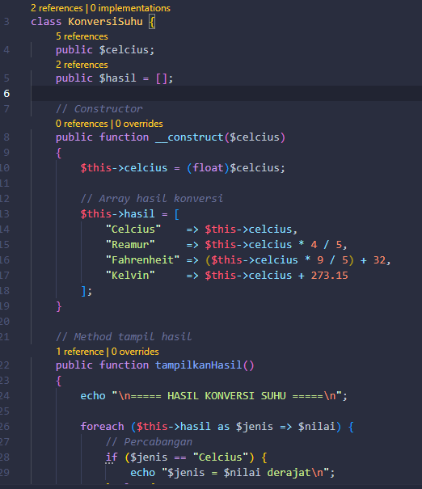
6. Tugas Pertemuan 8 |  | Menampilkan command prompt. | 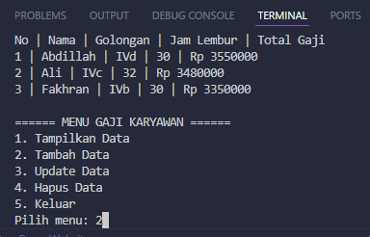 | 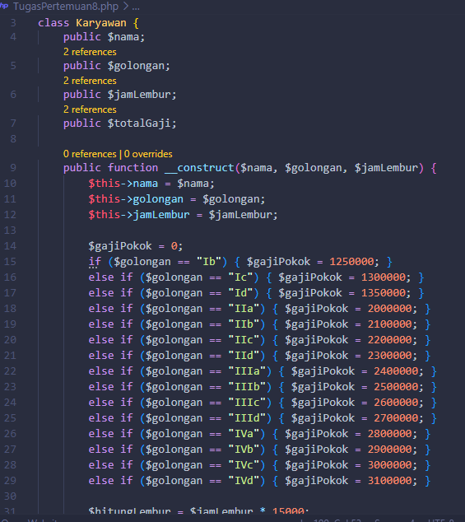

6. LANGKAH PENGUMPULAN
- Folder praktikum lengkap
- Semua file .php berfungsi
- Tidak ada error fatal
- Screenshot hasil program
- Upload tugas ke eLearning

